Lampiran 1. Hasil Data Survei Awal Penyesuaian Akademik

Hasil Data Survei Awal Penyesuaian Akademik Pada Siswa selama
Pembelajaran Daring
No Indikator | Persentase |  | Jumlah | Frekuensi |  | Jumlah
No Indikator | Ya | Tidak | Jumlah | Ya | Tidak | Jumlah
- Memperoleh nilai-nilai yang kurang memuaskan | 82,7% | 17,3% | 100% | 86 | 18 | 104
- Kurang menunjukkan usaha yang maksimal dalam mengerjakan tugas | 58,7% | 41,3% | 100% | 61 | 43 | 104
- Kurang memperoleh materi pelajaran yang cukup | 87,5% | 12,5% | 100% | 91 | 13 | 104
- Tidak memanfaatkan pengetahuan dalam mengerjakan tugas | 66,3% | 33,7% | 100% | 69 | 35 | 104
- Kurang mampu menguasai materi pelajaran | 90,4% | 9,6% | 100% | 94 | 10 | 104
- Kurang puas dengan pengetahuan yang didapat | 86,5% | 13,5% | 100% | 90 | 14 | 104
Jumlah | 79% | 21% | 100% | 82 | 22 | 104

Lampiran 2. Blueprint Skala Penelitian
- Variabel Y : Penyesuaian Akademik
Aspek | Favorabel | Unfavorabel
Kinerja yang berhasil  (successful performance) :  Apabila indvidu merasa mempunyai nilai yang memuaskan serta sudah mencapai tuntutan akademik, dikatakan orang tersebut memiliki successful performance yang kuat | - Nilai yang saya peroleh dalam pelajaran pelajaran mencapai target yang sudah saya tentukan  - Saya mendapatkan nilai tugas yang maksimal selama daring  - Saya mendapatkan nilai ulangan yang cukup memuaskan selama daring  - Selama daring ini nilai rapot saya memuaskan | - Selama daring, nilai yang saya peroleh berada di bawah target yang di inginkan  - Selama daring, saya memperoleh nilai tugas yang kurang memuaskan  - Selama daring nilai ulangan saya cukup mengecewakan  - Nilai rapot yang saya dapatkan selama daring cenderung kurang maksimal
Upaya yang memadai :  Upaya yang dilakukan individu untuk mempunyai nilai yang sesuai bahkan melebihi tuntutan akademik dengan mengupayakan segala kapasitasnya | - Saya mempelajari materi pelajaran sebelum kelas online dimulai  - Saya bertanya kepada guru jika tidak paham materi pelajaran  - Saya memperhatikan guru ketika sedang menyampaikan materi pelajaran  - Saya menyelesaikan tugas sebelum deadline pengumpulan tugas | - Sebelum kelas dimulai biasanya saya membuka social media terlebih dahulu  - jika tidak paham materi pelajaran daya cenderung diam  - selama kelas dimulai terkadang saya melakukan kegiatan lain diluar pelajaran  - terkadang saya baru mau mengerjakan tugas menjelang deadline pengumpulan tugas
Perolehan pengetahuan yang layak :  Apabila individu dapat memperoleh pengetahuan dalam upaya memperoleh prestasi akademik yang memuaskan, maka bisa dikatakan orang mempunyai acquisition of worth- while knowledge yang kuat. | - Saya mencari informasi tambahan dari internet untuk menambah pengetahuan tentang materi pelajaran  - Saya membaca buku untuk menambah wawasan saya  - Selama daring saya mengalami peningkatan pengetahuan dari materi yang dipelajari didalam kelas  - Dengan mengerjakan tugas, saya dapat semakin memahami materi pelajaran | - Saya merasa tidak perlu mencari informasi tambahaan diluar jam pelajaran  - Saya merasa kurang memperoleh pengetahuan selama daring ini  - Selama daring saya cenderung mengalami penurunan pengetahuan dari materi pelajaran yang disampaikan  - Selama daring, saya merasa belajar itu sia-sia karena saya sulit memahami materi
Pengembangan intelektual :  Sejauh mana individu dapat memakai dan memanfaatkan kenyataan, prinsip, serta teori dengan metode yang efektif serta memecahkan masalah yang sedang dihadapi. | - Saya mengikuti bimbingan belajar (Les) diluar jam belajar saya  - Saya memanfaatkan ilmu yang saya miliki untuk menyelesaikan tugas yang sulit  - Saya dapat mempraktekkan ilmu yang diterima di dalam kehidupan sehari-hari  - Selama daring membuat saya menjadi aktif dalam mengutarakan pendapat didalam kelas | - Saya hanya mengandalkan pembelajaran yang diajarkan guru dikelas  - Saya cenderung mudah putus asa dalam menyelesaikan tugas yang sulit  - Saya merasa pengetahuan yang miliki tidak dapat dimanfaatkan dalam kehidupan sehari-hari  - Saya merasa terbebani dengan adanya daring karena saya merasa semakin malas dalam belajar
Pencapaian tujuan akademik :  Pencapaian individu atas upayanya dalam bidang akademik. Umumnya berbentuk keberhasilan individu dalam memahami dan menguasai materi, mengintegrasikan bermacam lingkup pengetahuan, serta mematangkan persiapan karir serta pekerjaan | - Selama daring saya dengan mudah dapat menguasai setiap materi yang disampaikan  - Jurusan saya sekarang sesuai dengan jurusan perkuliahan yang saya minati  - Selama daring saya mengikuti bimbingan belajar secara online terkait dengan minat saya  - Saya sudah merencanakan jurusan perkuliahan apa saja yang akan saya ambil setelah lulus | - Saya cenderung kurang menguasai setiap materi yang diajarkan didalam kelas  - Saya merasa jurusan saya sekarang kurang sesuai dengan jurusan perkuliahan yang saya minati  - Untuk saat ini saya belum memikirkan pekerjaan apa yang saya minati  - Saya belum memikirkan jurusan perkuliahan apa yang saya ambil setelah saya lulus
Kepuasan terhadap kebutuhan, keinginan, dan kepentingan :  apabila mempunyai atensi serta ketertarikan dalam bidang studi yang dijalaninya dan terpenuhinya rasa ingin tau individu, sehingga termotivasi, untuk berupaya menggapai sasaran tertentu dalam bidang akademiknya | - Ketika saya mendapatkan jawaban dari rasa ingin tau saya saya semakin semangat dalam belajar  - Saya senang belajar daring karena saya mendapatkan pengetahuan yang banyak  - Saya senang karena selama daring mendapatkan hasil yang memuaskan  - Saya merasa usaha yang saya lakukan dalam belajar tidak sia-sia selama daring | - Ketika saya sulit menemukan jawaban dari rasa penasaran, saya cenderung biasa saja  - Selama daring saya mendapatkan pengetahuan yang sedikit  - Selama daring saya merasa kurang puas dengan nilai yang saya peroleh  - Selama daring saya merasa usaha saya dalam belajar sia-sia karena saya semakin malas dalam belajar

- Variabel X : Efikasi Diri
Aspek | Favorabel | Unfavorabel
Tingkat kesulitan tugas (magnitude):  tingkat kesusahan atau kesulitan tugas yang sedang dihadapi, magnitude ini merujuk pada tingkat kesulitan tugas yang diyakini dapat ditangani oleh individu. | - Saya dapat mengerjakaan tugas-tugas yang sulit  - Saya yakin dapat menyelesaikan tugas yang sulit sehingga tugas tersebut dapat terselesaikan  - Saya yakin dapat mengerjakan tugas yang pada umumnya orang lain dapat mengerjakannya  - Saya menyukai tantangan sehingga saya yakin dapat mengerjakan tugas sulit  - Saya mengandalkan kemampuan saya dalam mengerjakan tugas walaupun itu sulit | - Saya cenderung kurang bisa menyelesaikan tugas-tugas yang sulit  - Saya ragu dapat mengerjakan tugas yang sulit tepat waktu  - tugas yang pada umumnya dapat dikerjakan orang lainpun saya ragu dapat mengerjakannya  - Saya hanya memilih tugas yang bisa saya kerjakan karena saya ragu pada tugas yang sulit  - Saya selalu meminta jawaban kepada teman dalam mengerjakan tugas yang sulit
Luas bidang tugas (generality):  perasaan percaya terhadap  kemampuan yang ditunjukkan individu pada tugas yang berbeda-beda. Aktivitas yang berbeda-beda ini menuntut individu yakin atas kemampuannya dalam melakukan tugas tersebut, apakah individu merasa yakin atau tidak | - Saya yakin bahwa saya dapat mengatasi masalah yang tak terduga  - Jika saya mengalami, kesulitan dalam belajar, saya dengan mudah menemukan solusinya  - Ketika saya dihadapkan pada masalah maka saya dapat menemukan beberapa solusi  - Saya optimis dapat menyelesaikan masalah yang belum pernah saya alami sebelumnya  - Saya yakin dapat mengerjakan tugas meskipun memiliki kegiatan lain yang harus dikerjakan | - Munculnya masalah yang tak terduga membuat saya takut  - Saya hanya berdiam diri jika mengalami kesulitan dalam belajar  - Saya kesulitan menemukan solusi jika dihadapkan pada situasi yang sulit  - Saya cenderung ragu dapat menyelesaikan masalah yang belum pernah saya alami sebelumnya  - Saya kurang yakin dapat menjalankan tugas sesuai jadwal yang telah ditentukan
Tingkat kemantapan, keyakinan, kekuatan (strength):  kekuatan, individu yang memiliki keyakinan yang kuat, mereka akan bertahan dengan usaha mereka meskipun terdapat banyak kesulitan dan hambatan | - Saya berusaha dengan maksimal dalam mengerjakan tugas hingga tuntas  - Apapun yang terjadi saya dapat mengatasi kesulitan dalam belajar  - Saya yakin dan percaya bahwa saya dapat memperoleh nilai yang memuaskan  - Saya tetap berusaha menyelesaikan tugas, meskipun ada ajakan teman untuk bermain  - Saya bertahan dalam menyelesaikan tugas meskipun ada rintangan karena saya yakin dapat melewatinya | - Saya merasa kurang bersemangat ketika sedang mengerjakan tugas yang sulit  - Adanya kesulitan membuat saya ragu untuk meneruskan usaha dalam menyelesaikan tugas saya  - Saya ragu dengan nilai tugas yang saya kerjakan  - Ajakan teman untuk bermain membuat saya menunda dalam mengerjakan tugas  - Saya mudah menyerah apabila ada rintangan dalam menyelesaikan tugas

Lampiran 3. Instrumen Penelitian

IDENTITAS DIRI
(Identitas ini hanya untuk data, bukan untuk disebarluaskan)
Nama :
Jenis Kelamin :
Usia :
Asal Sekolah :
Kelas :
Petunjuk Pengisian Skala Penelitian
Berikut terdapat sejumlah pernyataan yang terkait dengan keadaan diri Anda dan hidup Anda. Tidak ada jawaban yang benar maupun salah untuk setiap pernyataan. Pada setiap pernyataan terdapat empat pilihan jawaban. Pilihlah jawaban yang Anda anggap paling menggambarkan diri Anda. Saya berharap Anda menjawab dengan jujur.
- SS (Sangat Sesuai)
- S (Sesuai)
- TS (Tidak Sesuai)
- STS (Sangat Tidak Sesuai)

SKALA A
No | Pernyataan | Pilihan Jawaban
No | Pernyataan | SS | S | TS | STS
1. | Nilai yang saya peroleh dalam pelajaran mencapai target yang sudah saya tentukan
2. | Saya mendapatkan nilai tugas yang maksimal selama daring
3. | Saya mendapatkan nilai ulangan yang cukup memuaskan selama daring
4. | Selama daring ini nilai rapot saya memuaskan
5. | Selama daring, nilai yang saya peroleh berada di bawah target yang di inginkan
6. | Selama daring, saya memperoleh nilai tugas yang kurang memuaskan
7. | Selama daring nilai ulangan saya cukup mengecewakan
8. | Nilai rapot yang saya dapatkan selama daring cenderung kurang maksimal
9. | Saya mempelajari materi pelajaran sebelum kelas online dimulai
10. | Saya bertanya kepada guru jika tidak paham materi pelajaran
11. | Saya memperhatikan guru ketika sedang menyampaikan materi pelajaran
12. | Saya menyelesaikan tugas sebelum deadline pengumpulan tugas
13. | Sebelum kelas dimulai biasanya saya membuka social media terlebih dahulu
14. | Jika tidak paham materi pelajaran saya cenderung diam
15. | selama kelas dimulai terkadang saya melakukan kegiatan lain diluar pelajaran
16. | terkadang saya baru mau mengerjakan tugas menjelang deadline pengumpulan tugas
17. | Saya mencari informasi tambahan dari internet untuk menambah pengetahuan tentang materi pelajaran
18. | Saya membaca buku untuk menambah wawasan saya
19. | Selama daring saya mengalami peningkatan pengetahuan dari materi yang dipelajari didalam kelas
20. | Dengan mengerjakan tugas, saya dapat semakin memahami materi pelajaran
21. | Saya merasa tidak perlu mencari informasi tambahaan diluar jam pelajaran
22. | Saya merasa kurang memperoleh pengetahuan selama daring ini
23. | Selama daring saya cenderung mengalami penurunan pengetahuan dari materi pelajaran yang disampaikan
24. | Selama daring, saya merasa belajar itu sia-sia karena saya sulit memahami materi
25. | Saya mengikuti bimbingan belajar (Les) diluar jam belajar saya
26. | Saya memanfaatkan ilmu yang saya miliki untuk menyelesaikan tugas yang sulit
27. | Saya dapat mempraktekkan ilmu yang diterima di dalam kehidupan sehari-hari
28. | Selama daring membuat saya menjadi aktif dalam mengutarakan pendapat didalam kelas
29. | Saya hanya mengandalkan pembelajaran yang diajarkan guru dikelas
30. | Saya cenderung mudah putus asa dalam menyelesaikan tugas yang sulit
31. | Saya merasa pengetahuan yang miliki tidak dapat dimanfaatkan dalam kehidupan sehari-hari
32. | Saya merasa terbebani dengan adanya daring karena saya merasa semakin malas dalam belajar
33. | Selama daring saya dengan mudah dapat menguasai setiap materi yang disampaikan
34. | Jurusan saya sekarang sesuai dengan jurusan perkuliahan yang saya minati
35. | Selama daring saya mengikuti bimbingan belajar secara online terkait dengan minat saya
36. | Saya sudah merencanakan jurusan perkuliahan apa saja yang akan saya ambil setelah lulus
37. | Saya cenderung kurang menguasai setiap materi yang diajarkan didalam kelas
38. | Saya merasa jurusan saya sekarang kurang sesuai dengan jurusan perkuliahan yang saya minati
39. | Untuk saat ini saya belum memikirkan pekerjaan apa yang saya minati
40. | Saya belum memikirkan jurusan perkuliahan apa yang saya ambil setelah saya lulus
41. | Ketika saya mendapatkan jawaban dari rasa ingin tau saya saya semakin semangat dalam belajar
42. | Saya senang belajar daring karena saya mendapatkan pengetahuan yang banyak
43 | Saya senang karena selama daring mendapatkan hasil yang memuaskan
44. | Saya merasa usaha yang saya lakukan dalam belajar tidak sia-sia selama daring
45. | Ketika saya sulit menemukan jawaban dari rasa penasaran, saya cenderung biasa saja
46. | Selama daring saya mendapatkan pengetahuan yang sedikit
47. | Selama daring saya merasa kurang puas dengan nilai yang saya peroleh
48. | Selama daring saya merasa usaha saya dalam belajar sia-sia karena saya semakin malas dalam belajar

Skala B

No | Pernyataan | Pilihan Jawaban
No | Pernyataan | SS | S | TS | STS
1. | Saya dapat mengerjakaan tugas-tugas yang sulit
2. | Saya yakin dapat menyelesaikan tugas yang sulit sehingga tugas tersebut dapat terselesaikan
3. | Saya yakin dapat mengerjakan tugas yang pada umumnya orang lain dapat mengerjakannya
4. | Saya menyukai tantangan sehingga saya yakin dapat mengerjakan tugas sulit
5. | Saya mengandalkan kemampuan saya dalam mengerjakan tugas walaupun itu sulit
6. | Saya cenderung kurang bisa menyelesaikan tugas-tugas yang sulit
7. | Saya ragu dapat mengerjakan tugas yang sulit tepat waktu
8. | Tugas yang pada umumnya dapat dikerjakan orang lainpun saya ragu dapat mengerjakannya
9. | Saya hanya memilih tugas yang bisa saya kerjakan karena saya ragu pada tugas yang sulit
10. | Saya selalu meminta jawaban kepada teman dalam mengerjakan tugas yang sulit
11. | Saya yakin bahwa saya dapat mengatasi masalah yang tak terduga
12. | Jika saya mengalami, kesulitan dalam belajar, saya dengan mudah menemukan solusinya
13. | Ketika saya dihadapkan pada masalah maka saya dapat menemukan beberapa solusi
14. | Saya optimis dapat menyelesaikan masalah yang belum pernah saya alami sebelumnya
15. | Saya yakin dapat mengerjakan tugas meskipun memiliki kegiatan lain yang harus dikerjakan
16. | Munculnya masalah yang tak terduga membuat saya takut
17. | Saya hanya berdiam diri jika mengalami kesulitan dalam belajar
18. | Saya kesulitan menemukan solusi jika dihadapkan pada situasi yang sulit
19. | Saya cenderung ragu dapat menyelesaikan masalah yang belum pernah saya alami sebelumnya
20. | Saya kurang yakin dapat menjalankan tugas sesuai jadwal yang telah ditentukan
21. | Saya berusaha dengan maksimal dalam mengerjakan tugas hingga tuntas
22. | Apapun yang terjadi saya dapat mengatasi kesulitan dalam belajar
23. | Saya yakin dan percaya bahwa saya dapat memperoleh nilai yang memuaskan
24. | Saya tetap berusaha menyelesaikan tugas, meskipun ada ajakan teman untuk bermain
25. | Saya bertahan dalam menyelesaikan tugas meskipun ada rintangan karena saya yakin dapat melewatinya
26. | Saya merasa kurang bersemangat ketika sedang mengerjakan tugas yang sulit
27. | Adanya kesulitan membuat saya ragu untuk meneruskan usaha dalam menyelesaikan tugas saya
28. | Saya ragu dengan nilai tugas yang saya kerjakan
29. | Ajakan teman untuk bermain membuat saya menunda dalam mengerjakan tugas
30. | Saya mudah menyerah apabila ada rintangan dalam menyelesaikan tugas

Lampiran 5. Hasil Uji Validitas
- Penyesuaian Akademik
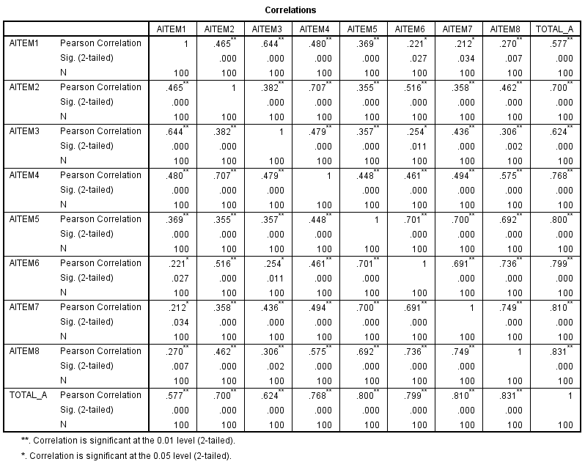
- Aspek Kinerja Yang Berhasil

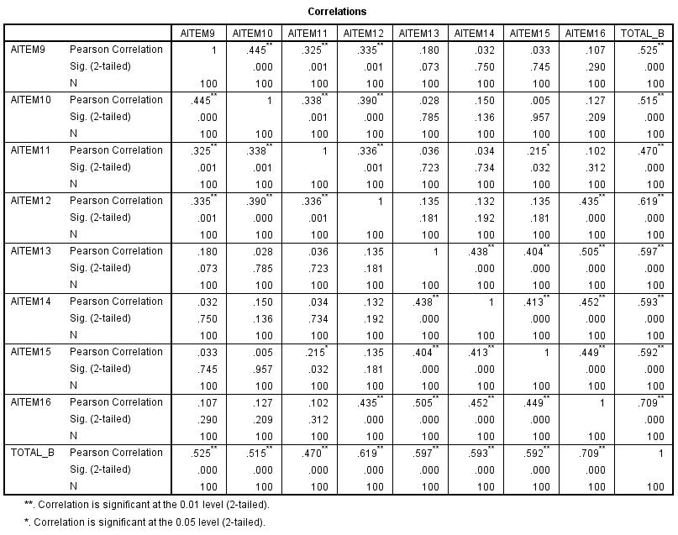
- Aspek Upaya Yang Memadai

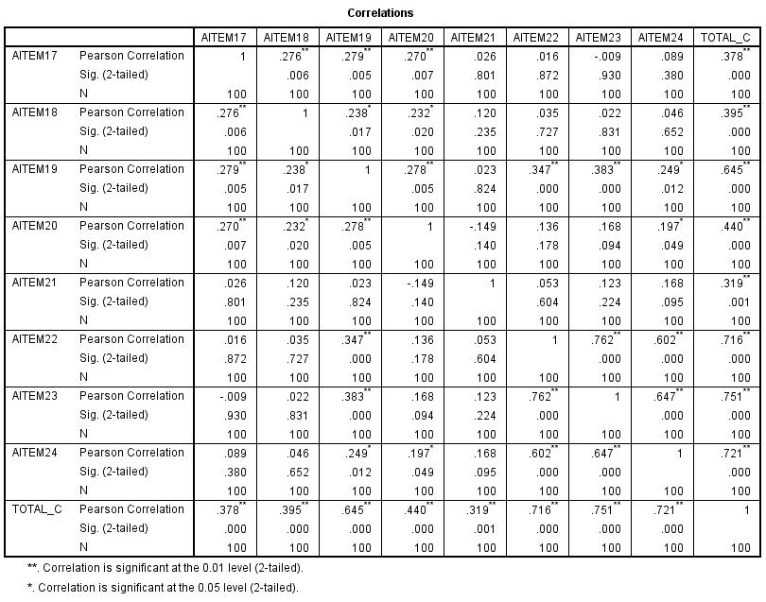
- Aspek Perolehan Pengetahuan Yang Layak

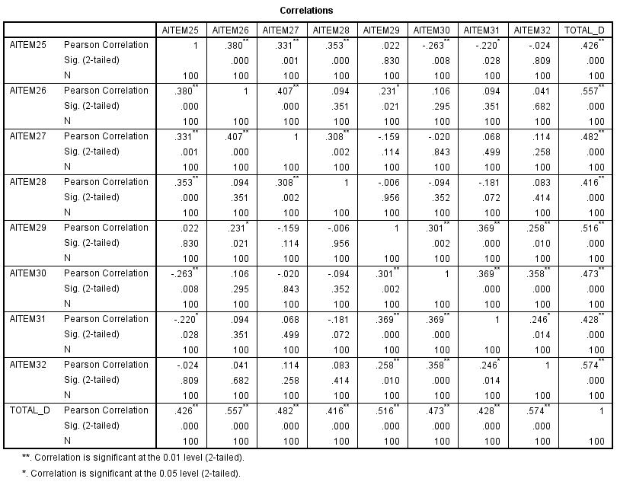
- Apek Pengembangan Intelektual

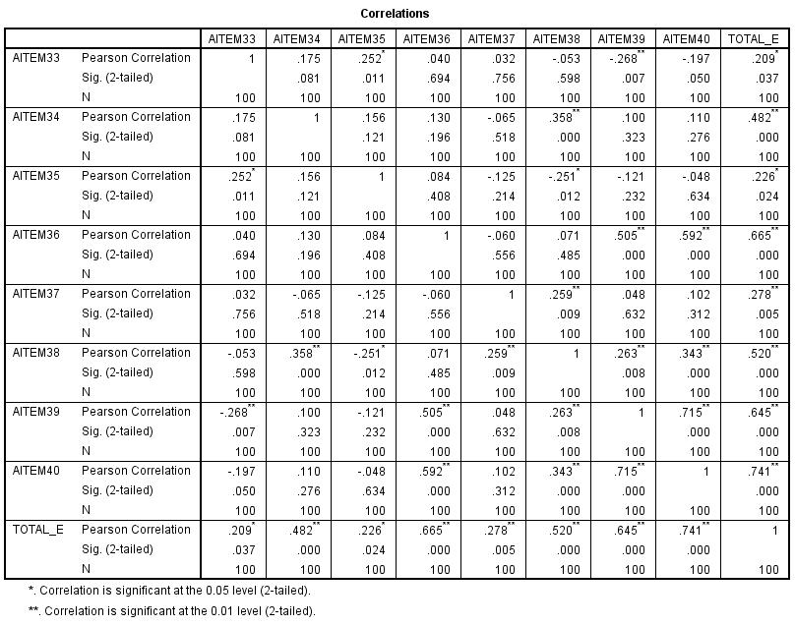
- Aspek Pencapaian Tujuan Akademik

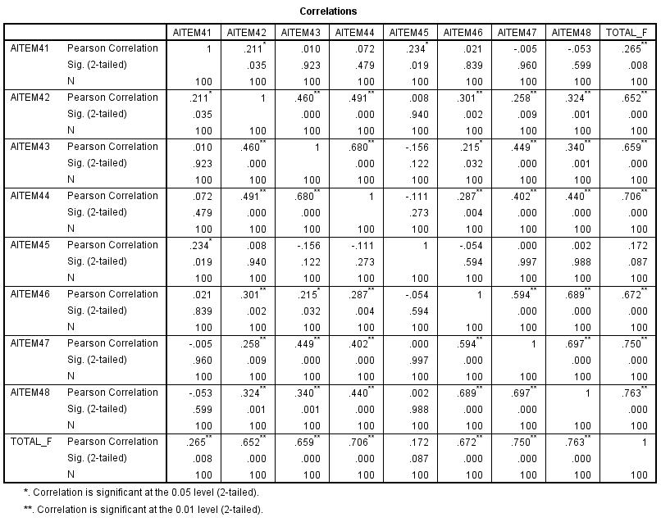
- Aspek Kepuasan Terhadap Kebutuhan, Keinginan, dan Kepentingan

- Efikasi Diri
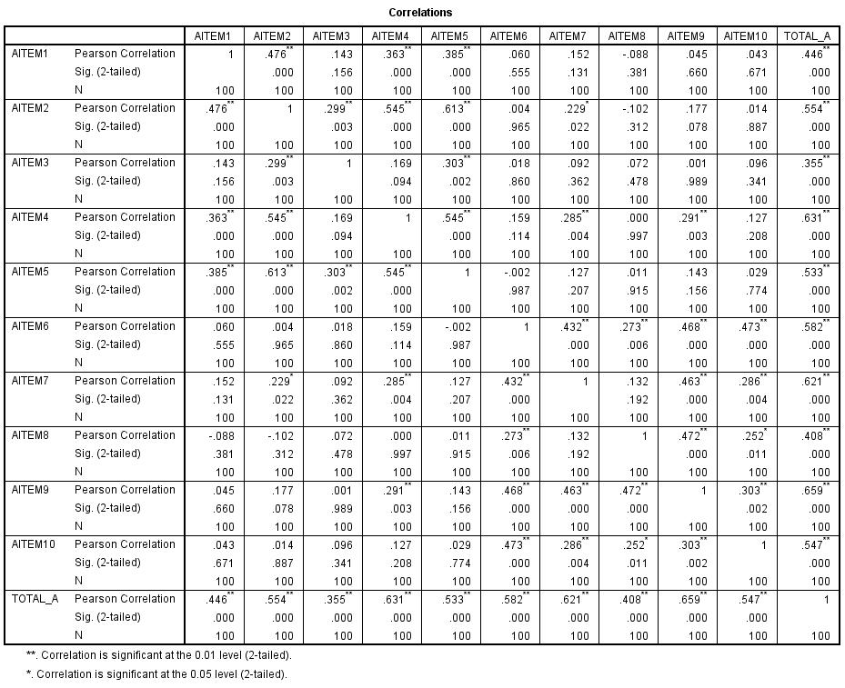
- Tingkat Kesulitan Tugas

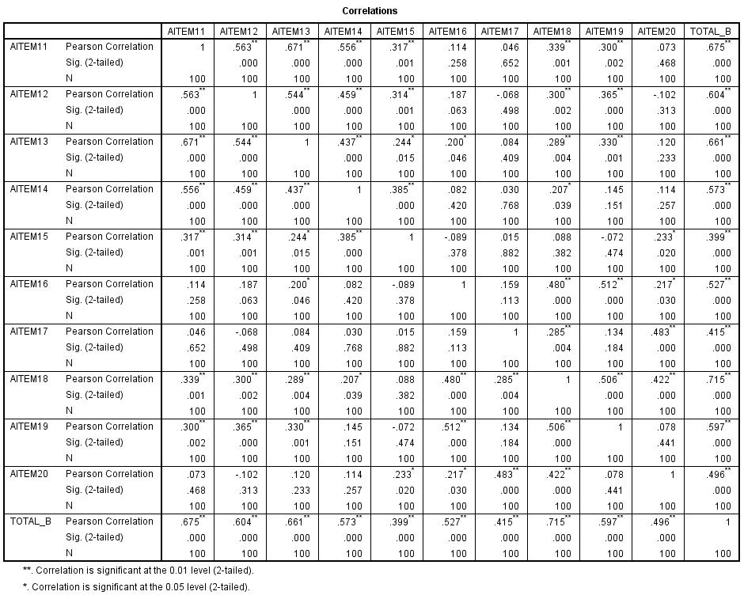
- Luas Bidang Tugas

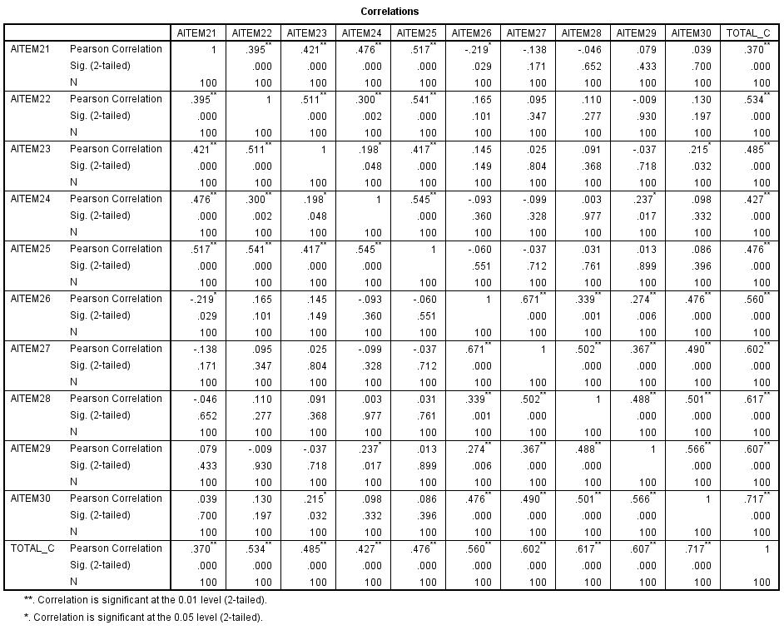
- Tingkat Kemantapan, Keyakinan, Kekuatan

Lampiran 6. Hasil Uji Reliabilitas
- Penyesuaian Akademik
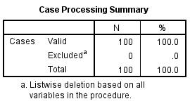
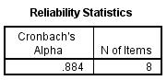
- Aspek Kinerja yang Berhasil

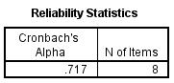
- Aspek Upaya Yang Memadai

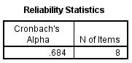
- Aspek Perolehan Pengetahuan Yang Layak

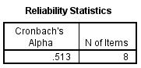
- Aspek Pengembangan Intelektual

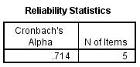
- Aspek Pencapaian Tujuan Akademik

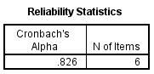
- Aspek Pencapaian Terhadap Kebutuhan, Keinginan, dan Kepentingan

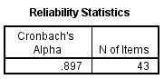
- Keseluruhan Aspek Penyesuaian Akademik

- Efikasi Diri
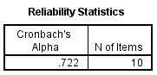
- Tingkat Kesulitan Tugas

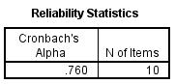
- Luas Bidang Tugas

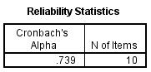
- Tingkat kemantapan, Keyakinan, Kekuatan

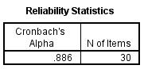
- Keseluruhan Aspek Efikasi Diri

Lampiran 7. Hasil Pengelompokkan Karakteristik Subjek
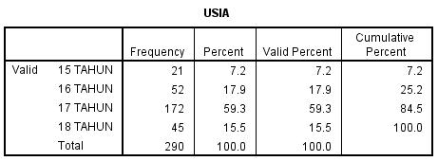
- Karakteristik Berdasarkan Usia

- Karakteristik Berdasarkan Jenis Kelamin
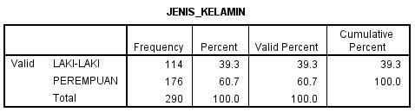

Lampiran 8. Hasil Uji Deskriptif
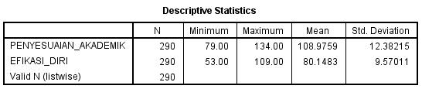

Lampiran 9. Kategorisasi Skor
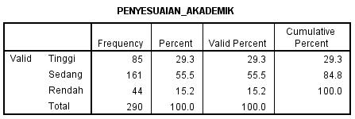
- Penyesuaian Akademik

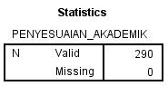

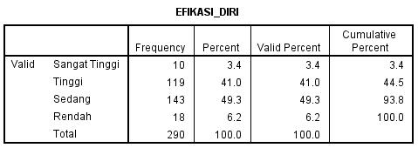
- Efikasi Diri

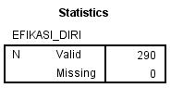

Lampiran 10. Hasil Uji Normalitas
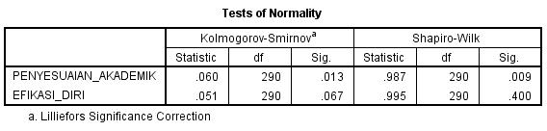

Lampiran 11. Hasil Uji Linearitas
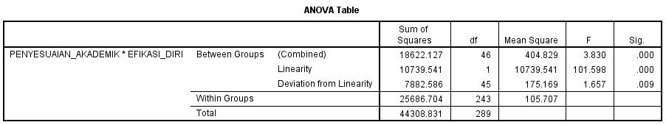

Lampiran 11. Hasil Uji Korelasi Kendall’s Tau_b
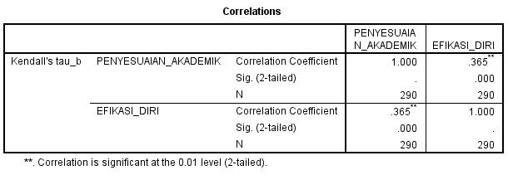

Lampiran 12. Hasil Uji Analisis Tambahan: Korelasi Parsial
- Aspek X₁, X₂, dan X₃ terhadap aspek Kinerja Yang Berhasil (Y₁)
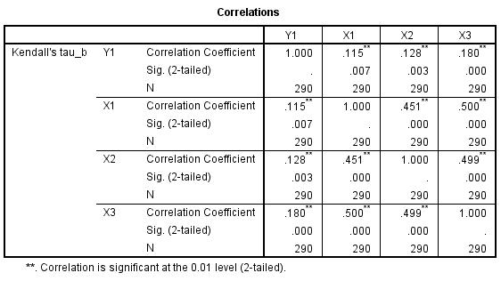

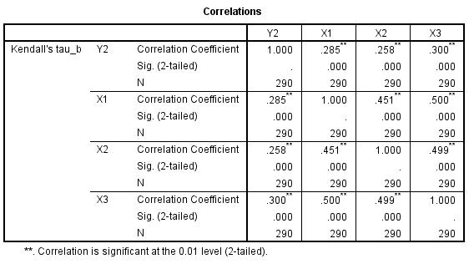
- Aspek X₁, X₂, dan X₃ terhadap aspek Upaya Yang Memadai (Y₂)

- Aspek X₁, X₂, dan X₃ terhadap aspek Perolehan Pengetahuan Yang Layak (Y₃)
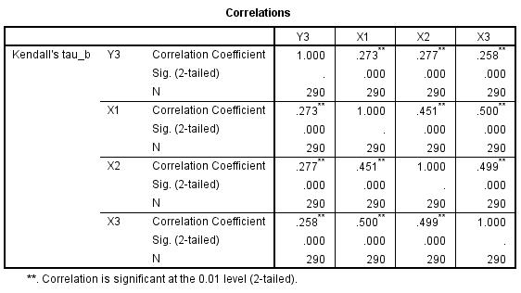

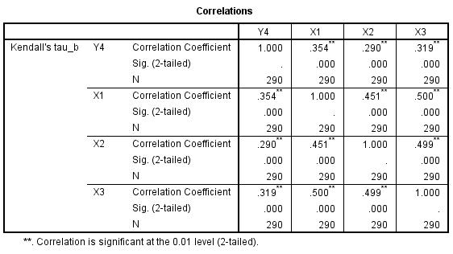
- Aspek X₁, X₂, dan X₃ terhadap aspek Pengembangan Intelektual (Y₄)

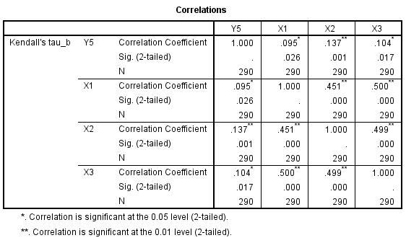
- Aspek X₁, X₂, dan X₃ terhadap aspek Pencapaian Tujuan Akademik (Y₅)

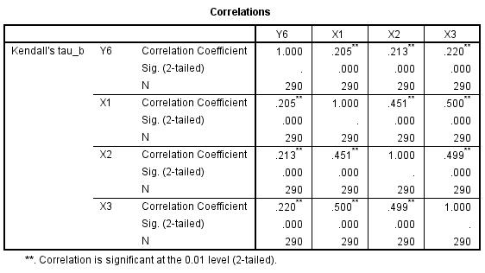
- spek X₁, X₂, dan X₃ terhadap aspek Pencapaian Terhadap Kebutuhan, Keinginan, dan Kepentingan (Y₆)

